Yenileşim ;iki parça bilgi arasındaki karşılıklı ilişkidir. Küçük bir çocuk bir tarak ile üçgeni tanır. Bu çocuk, bu iki bilgiyi bir araya getirerek üçgen bir tarak yapabilir. Silgi ve Kalemi bir araya getirerek silgili kalem de yapabilir. Önceden var olan ile ortaya çıkan arasında olan fark ;bir avantaj getiriyorsa yenileşimci bir ürün tasarlamış olabilirsiniz. Yenileşimci iseniz Süreç , organizasyonel, pazarlama, sosyal yenileşim gibi türlerde yenileşim yapabilir veya yenileşim ağlarını sanal olarak da geliştirebilirsiniz. Projeleriniz melek yatırımcıların ilgisini çekebilir. Günümüzde yenileşimlerin çok azı rastlantı eseridir. Yenileşimler dikkatli, önceden düşünülmiş, problemin iyice anlaşılması, tarihsel geçmişini ve uygun materyeli bilmeyi, deneyler yapmayı gerektiren bir süreç sonunda ortaya çıkar. Yenileşimler birbirini tetikler. İnsan genetik olarak yaratıcılığa sahip olsa da , hiç yoktan yaratamaz. Bir birey gerçeği ne kadar çok özümserse , yenileşim yapma potansiyeli o kadar büyük olacaktır. Yenileşim takımlarının başarı olasılığı bireysel olarak çalışan yenileşimcilere göre daha fazladır. Yenileşim ekonomisinde teknoloji çok sofistike ve karmaşık hala geldiğinden zaman ve para gereksinimi geçmişe göre çok fazla oluğu gibi başarısızlık riski de çok yüksektir…Multidisipliner ve interdisipliner yenileşim projelerine katılmak ve yenileşim çağını anlamak istiyorsanız sizlere yardımcı olacak Tubitak’ın iki küçük kitabından alıntılar yapacağım.
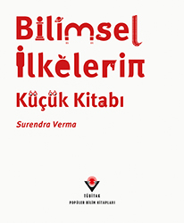

Bilimsel İlkelerin Küçük Kitabı –Surendre Verna,TUBİTAK-
Yediden yetmişe her yaş için bir başvuru niteliğinde olan Bilimsel İlkelerin Küçük Kitabı'nda, bilimin temelini oluşturan iki yüzden fazla düşünceye tarih sırasına göre yer veriliyor. MÖ. 6. yüzyıldan başlayıp 21. yüzyıla kadar, günümüzdeki bilimsel birikimin oluşmasında büyük rol oynayan öncü bilimsel fikirleri özetleyerek okura sunan Bilimsel İlkelerin Küçük Kitabı'nda ayrıca, bilimsel çevreler tarafından kabul gören yöntemlerin unsurlarını ve bileşenlerini de tanıyacaksınız:
* Aksiyomlar * Deneyler * Eşitlikler * İlkeler * Kuramlar * Modeller * Paradokslar * Teoremler * Varsayımlar * Yasalar
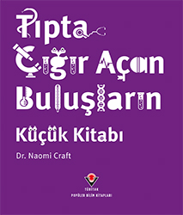
DR.NAOMİ CRAFT ,Tubitak yayını Tıpta Çığır Açan Buluşların Küçük Kitabı'nda tıp tarihini şekillendirmiş 100'den fazla etkileyici buluş, keşif ve kuram açıklanıyor. Yazar, tıpta çığır açan en önemli buluşları kapsamlı bir şekilde sunarken Eski Mısırda kullanılan yapay uzuvlardan günümüzdeki X ışınlarına, bağışıklık kazandırmadan sıhhî tesisata kadar pek çok farklı konuyu ele alıyor. Tıp uzmanı Dr. Naomi Craft konuları kronolojik bir sırayla, düşündüren ve merak uyandıran bir üslupla anlatıyor.
Surendra Verma ‘ nın BİLİMSEL İLKELERİN küçük kitabı sayfa 155 den GÖDELİN EKSİKLİK TEOREMİ ni alıntılamak çok anlamlı olacak.
“Her tutarlı kuram, kendi belirleyici kurallar setine göre ne ispatlanabilen ne de çürütülebilen önermeler içermelidir” KURT GÖDEL (1906-1978)
Bu teorem , “matematiğin eksikliğini” kanıtladı. Bundan yapılacak çıkarım, her türlü karmaşıklık derecesindeki tüm mantık sistemlerinin eksik olduğudur.
Gödel, yüzyıl matematiğinde ki en sıra dışı başarılardan biri olan teoremini 1931 de, Viyana Üniversitesi nden doktora derecesini alışından bir yıl sonra yayımladı. Nazilerin 1938’de Avusturya yı işgal etmeleri üzerine ABD ye göç etti. Princeton daki yüksek araştırmalar enstitüsünde 1953 yılında ölümüne kadar çalışmalarını sürdürdü. O tarihte Princeton da bulunan Einstein Gödel in en yakın arkadaşıydı. Gödel diyor ki “ya matematik insan beyni için çok büyük ya da insan beyni bir makinadan daha fazla bir şey” Bazı bilim adamları, Gödel’in teoremini genişleterek, insan kadar zeki bir makine üretmenin imkansız olduğunu iddia ediyorlar.
Ya siz ne düşünüyorsunuz bu konuda?
Dr.Naomi Craft ın TIPTA ÇIĞIR AÇAN BULUŞLARIN küçük kitabı sayfa 106 dan bir alıntı ile Gödel e gönderme yapalım şimdi.
EEG- HANS BERGER (1873-1941) Beyin , grafiği çizilebilecek elektriksel aktivite gösterir.
“Hans Berger aslında astronom olmak istiyordu. Ordudayken, atı dik bir yokuştan kaydığında ciddi bir yaralanma eşiğinden döndü. Kız kardeşi, kilometrelerce uzakta olsa da kardeşinin tehlikede olduğunu hissedip ona bir telgraf gönderdi. Berger bundan öylesine etkilendi ki alan değiştirerek psikoloji ve ardından da tıbba yöneldi. Beyin fonksiyonları çalışmalarında uzmanlaşarak vücutla ilgili çoğu şeyin vücudun parçalara ayrılmasıyla öğrenildiği bir dönemde nöropsikolog oldu.
İnsan beyninin ürettiği elektriksel impulsların varlığını ispatlamak için beyin dalgalarından bir grafik oluşturan ve “elektroenkephalogramm” ya da EGG dediği buluşunu da kullanan ilk kişi de kendisi oldu. Berger , araştırmasında 15 yaşında oğlu Klaus’a ait 73 EEG kaydı kullandı.Gözler kapalı olduğunda bulunan alfa dalga türünü tanımladı.Gözler açıldığında dalgalar değişiyordu. Bu dalgalar da beta dalgaları olarak biliniyor. Berger in 1929 daki yayını On the “elektroenkephalogramm” of the Man ve EEG yi bulması , epilepsi gibi beyin hastalarıklarının anlaşılması yönündeki değişimin başlangıcıydı. Bunlar Ayrıca beynin nasıl çalıştığını ve beyin fonksiyonlarındaki anormalliklerin nasıl fark edilebileceğini daha iyi anlamaya yardımcı oldu.
Beyin dalgaları ile bugün cihazlar kontrol ediliyor acaba beyin dalgalarımızı kontrol eden birileri var mı?
Bir hayalim var. Bunu konferaslarım da birçok kere söyledim. Arge merkezleri olan binin üzerindeki şirket yenileşim atölyeleri açsa ve bu atölyelerin duvarlarında tubitak bilim kitapları ve bilim teknik dergileri olsa o şirket de bilimsel okuryazarlık artmaz mı? Özel ve kamu Üniversiteleri dahil orta-lise eğitimimiz ezbercilik ve diploma odaklı olduğundan bilimsel merak daha başlarken öldürülüyor. Oysa ana okulunda çocuklar ne kadar yaratıcı ve tubitak ın bilim&çocuk dergileri , kitapları o kadar bilimsel merak uyandırıyor ki. “açık bilim” kitapları ve sosyal medya yayınları alternatif bir kanaldan bilimsel okuryazarlığı geliştiriyor.
Richard Feynman ın tüm kitaplarını okumalı bilimsel merakı olan herkes. Eğer okumamış ise içinde bilim, sanayi, teknoloji, arge, yenileşim geçen bir cümle kurarken birkaç kez düşünmesi gerek. Hans Berger’e ve Kurt Gödel’e ve Richard Feyhman ‘a ve diğer gelmiş, gelecek bilim adamlarına saygısızlık yapan devlet ve milletleri tarih affetmiyor. Teknolojide ÇOK geri kalıyorlar.Çok.
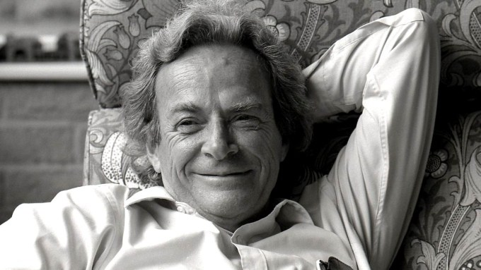
Tubitak yayını “FİZİK YASALARI ÜZERİNE “ adlı kitap dan sayfa 148 Olasılık ve Belirsizlik ,Kuantum Mekaniği açısından Doğa başlıklı bölümünden RİCHARD FEYNMAN dan bir alıntı ile yazımızı tamamlayalım.
“Deneysel gözlem sürecinin geçmişteki aşamalarında veya herhangi bir şeyin bilimsel açıdan gözleminde, olaylara makul bir açıklama getiren sezgi olmuştur. Sezgi ise, günlük şeylerle ilgili basit deneyimlerimizden kaynaklanır. Gördüklerimizi daha kapsamlı ve daha tutarlı bir şekilde açıklamaya çalıştıkça, açıklamalar da basit açıklamalar yerine yasa dediğimiz şeylere dönüşür…
Varlığın iç içe geçmiş bağlantılarının tümüne bakmamız gerekir.
Bütün bilimler, yalnız bilimler değil bütün entellektüel çabalar, hiyerarşik basamaklar arasında aşağıya ve yukarıya doğru olan bağlantıları bulmaya; güzellikle tarih, tarihle insan psikolojisi,insan psikolojisiyle beynin işlevleri, beyinle sinirsel uyarılar, sinirsel uyarılar ile kimya vb. arasında bağlantı kurmaya yönelik çabalardır.
Kötülük, güzellik ve umuttan yana veya temel yasalardan yana olmak; bütün dünyayı derinden kavramanın yalnız o yolda olacağını ummak doğru değildir.
Bir uçta uzmanlaşmanın öbür uçta uzmanlaşanı önemsenmemesi akla uygun değildir. Bu iki ucun arasında çalışan büyük kütle sürekli olarak , bir adımı diğeri ile birleştirerek, dünyayı gittikçe daha iyi anlamamızı sağlıyor. Bu yolla , hem iki uçta, hem de ortada çalışarak yavaş yavaş bu iç içe hiyerarşinin olganüstü büyük dünyasını anlamaya başlıyoruz”
Eminim şaka yapmıyorsunuz bay FEYHMAN.

